**Webプログラミングを用いたアプリケーションの開発**

研究者 　　溝大貴

指導教員　　岸田一也

**1　はじめに**

**1.1シングルページwebアプリケーションの概要**

シングルページWebアプリケーションは最近注目を集めているWebアプリケーションのアーキテクチャである。特徴の一つとしてサーバーとの通信にwebsocketプロトコルを用いる点が挙げられる。このプロトコルを使用することで画面の再読み込み無しでページを更新することができる。これは、websocketプロトコルがサーバーとクライアントの間で双方向通信できるため可能になった技術である。これにより、従来よりも低負荷で通信ができるようになった。

**1.2　授業評価アンケートの概要**

授業評価アンケートとは、参加者が受講した講義をあらかじめ決められた評価軸を基に評価するアンケートのことである。これは社会科学における質問紙法の間隔尺度に分類される。その中でも5段階の尺度を用いるものを「5段階評価」と呼ぶ。アンケートを実施して結果を教員にフィードバックすることで、講義の改善点などを伝えることができる。それを今後の講義に活用することで、教員はより良い授業を展開することができる。

**1.3　本研究で開発するアプリケーション**

鹿児島工業高等専門学校では従来、マークシート方式の授業評価アンケートを採用していた。しかし、マークシート方式は多くの紙資源を消費するため経済的でない。一方、web上でアンケートを実施することで紙資源を消費せずにアンケートを実施できる。また、マークシート方式では回答用紙を機械にかけて読み込ませる作業などの制作者の労力を必要とする。一方、web上でアンケートを実施することで参加者からの回答は直接コンピュータに転送されるため製作者の労力も削減できる。さらに、web上でアンケートを実施することでユーザはインターネットに接続可能な環境下において、時間や場所にとらわれずにアンケートに回答できるという利便性を享受できる。

　本研究の目的はシングルページwebアプリケーションとして授業評価アンケートを作成することである。シングルページwebアプリケーションとして，授業評価アンケートを作成することにより，経済性の向上，利便性の向上，製作者，ユーザ双方の労力の削減が期待できる。さらに、質問形式に適したユーザインターフェース，ユーザ体験の向上など，汎用性の高いシステムを構築できることが強みとなる。

**2　ソフトウェアの開発**

**2.1　先行研究**

　web上でアンケートを実施するフレームワークとしては，Google社の「Google フォーム」が有名である。これは，ユーザが簡単にwebアンケートを作成することを第一に考えたサービスである．そのため，アンケートはGUIを用いて作成する．具体的には，あらかじめ用意されていたテンプレートから目的に合った物を選択し，それらを連結してパズル感覚でアンケートを作成していく．

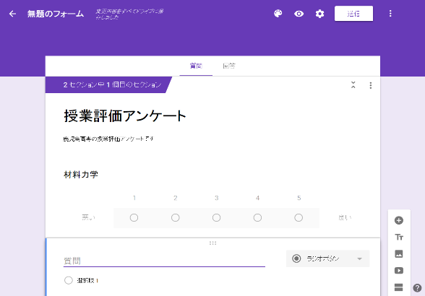

図1　Google フォームでのアンケート作成例

**2.2 作製したシステムと既存のシステムの差**

本研究では先行研究で見られたWEBアンケート作成フレームワークを使用しない．なぜなら，インターフェースの種類やデータの集計方法に大きな制約があるからである．そこで，本研究ではxeeシステムを用いて授業評価アンケートを作成した．xeeシステムでは，Material UIを用いて自由にインターフェースを作ることができる．また，データの集計，配布方法もプログラミングを用いて自由に行うことができる．

**2.3　操作手順**

本アプリケーションは「待機」「説明」「実験」「結果」の4つの手順でアンケートを進める。本節では「実験」と「結果」のみを説明する。

**2.3.1　実験**

授業評価アンケート画面は，図2のような外観になっている．この画面は評価される教科が上から順に並んでいる．参加者は，教科ごとのスライダーを動かし1～5の間で授業を評価する。全ての評価軸で授業を評価すると図3に示す「内容確認画面」に遷移する．ここで「確定」ボタンをクリックすることで，この授業の評価を確定させる．すべての項目について評価するとアンケート終了である。

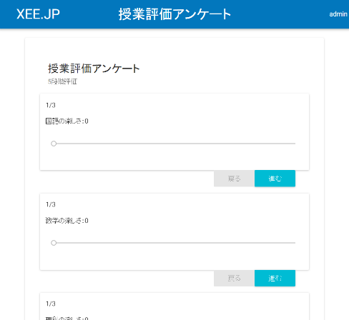

図2　授業評価アンケート

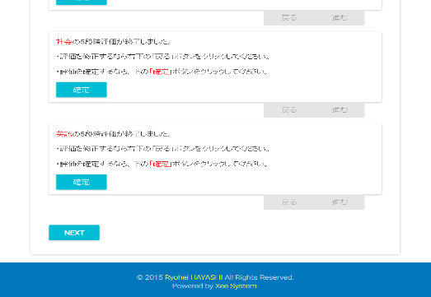

図3　内容確認画面

**2.3.2　結果画面**

最後に，結果画面の説明をする．ここはアンケートの結果を通知する画面である。司会者画面では，図4に示すダウンロードボタンをクリックすることで全参加者のアンケート結果をcsv形式で保存することが出来る．

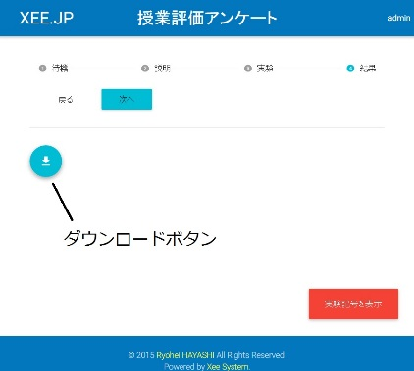

図4　アンケート結果のダウンロード

**3　まとめ**

　本研究ではシングルページwebアプリケーションとして授業評価アンケートを作成した。その結果、紙資源を消費せずに授業評価アンケートを実施することができた。また、web上でアンケートを実施することで質問内容に適したユーザインターフェースを実装することができた。しかし、結果の集計を自動化することはできなかった。そのため、今後は結果の集計を自動化する機能を実装していきたい。